Annexes complémentaires pour informations correctes

Brevet belge sur les biocarburants les plus performants

Bruxelles, le 7 juin 2009 à 17 h 10

Ingénieur civil rédacteur : Heyden Eddy Fernand Maurice Ghislain, belge et bruxellois
Recherche par rapport à BE1016135(A7) de Heyden EFMG du 2006-03-07 déposé le
2004-08-30

Rapport informatif d’inutilité de droit(s) quelconque(s) :
Informations reçues en télépathie (en 2018) de source nord des usa vers 1920-1930 :
Il existerait 2 ingénieurs au moins américains de nationalité, qui
Auraient tenter pour vaincre la crise de cette époque par réaliser (à l’essai déficitaire ????)
La combustion de l’éthanol réalisé à Chicago comme carburant de la Ford T à Detroit

RAPPORT D’ANTERIORITE MONDIALE DE BREVET

Etendue de recherche : Le monde entier
Avec toute l’histoire disponible sur la base de donnée mondiale
www.espacenet.com

1)Recherche brevets mondiaux correcte et complète par rapport à »mélange alcool essence »

2003-08-03 : Wo03064567
Alcool containing composite fuel wich can initiate easily at low temperature and the power available equals to that of gasoline
Cette dénommination en science est fausse car l’alcool, l’ethanol (pci scientifique : 39 Mj/kg) en réalité thermodynamique a un pouvoir calorifique plus faible que le fuel essence (pci scientifique : 52 Mj/kg). C’est une réalité physico-chimico-mécanique ou énergétique très très importante et la puissance ne peut être identique à débit de fluide identique.
Inventeurs : Zhu Qiang, Wang Fangmao
Mandataires : Zhu Qiang, Wang Fangmao

2)Recherche brevets mondiaux correcte et complète par rapport à »mélange alcool diesel » :
Hors sujet

2004-12-16 : Wo2004108873 : Pour le fuel ETBE avec (50% huile et 50% ethanol)
Process of production of fatty acid ester compositions
Inventeurs : Saka Shiro, Fukuzono Toshikiko

2004-10-07 : Wo02004085585 : Pour le fuel ETBE avec (50% huile et 50% ethanol)
Manufacturing method of biodiesel oil
Inventeurs : Lee-Jin-Suk, Kim Deog-Keun

2003-08-28 : Wo03070859 : Pour le fuel ETBE avec (50% huile et 50% ethanol)
Method of producing fatty acid alkyl ester for diesel fueloil
Inventeurs : Nakayama Masahide, Tsuto keiichi

3)Recherche brevets mondiaux correcte et complète par rapport à »mélange alcool fuel » :

1990-06-26 : Ca1270641
Process for treating a fuel made up of a mixture of hydrocarbons and alcools, and selective water absorption product
Il s’agit ici d’un procédé de fabrication (probablement déchet) propre à l’industrie pétrolière elle-même et non à son utilisation comme carburant pour véhicules automobiles et avions, et de plus en science n’a pas ce pouvoir d’absorption (par effet ionique de séparations partielle des anions et cations) qui rende le mélange beaucoup plus explosif.
Inventeurs : Aurelle Yves, Bernasconi Christian
Mandataire : Elf France

1982-05-14 : Fr2493863
Nouveaux carburants à base d’essence renfermant de l’ethanol hydraté et un additif

Il y a un additif qui n’est en rien indispensable au melange essence ethanol non mutuellement réactif au niveau chimique et de densité similaire et de plus le meilleur biocarburant pur au niveau scientifique n’est pas compris dans ce brevet mais bien dans le mien et se trouve être de l’hexane et de l’éthanol

Inventeurs : Guibet Jean-Claude, Vandecasteele Jean-Paul
Mandataire : Institut français du pétrole

1982-02-05 : Fr2487846
Nouveaux carburants à base d’alcool butylique et d’acétone
Ce n’est pas de l’alcool butylique qui est utilisé en industrie énergétique du pétrole mais bien de l’ethanol et de plus il n’y a pas d’acetone.
Inventeurs : Guibet Jean-Claude, Vandecasteele Jean-Paul
Mandataire Institut français du pétrole

4)Le brevet est donc bien enregistré et déposé officiellement et se trouve être unique et novateur par cette recherche d’antériorité qui montre bien qu’il n’y a pas de brevet identique cependant qu’il existe des brevets similaires et suffisamment différents. En plus, scientifiquement en théorie et ce de manière unique en antériorité, il comprend le meilleur biocarburant-mélange qui peut exister et qui est le mélange hexane et ethanol pour le fonctionnement d’un moteur à débit régulé scientifiquement très correctement avec pci ou puissance calorifique légèrement différente selon les dosages carburants (voir ci-dessus).

Le brevet est applicable en Belgique conformément au droit intellectuel.

Eddy Heyden
Ingénieur civil
Expert en sciences appliquées

Histoire d’essais d’accord avec Total Belgium
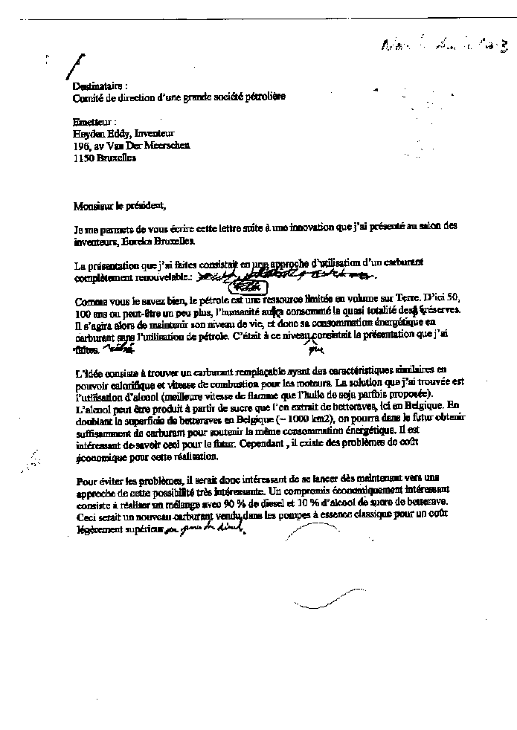
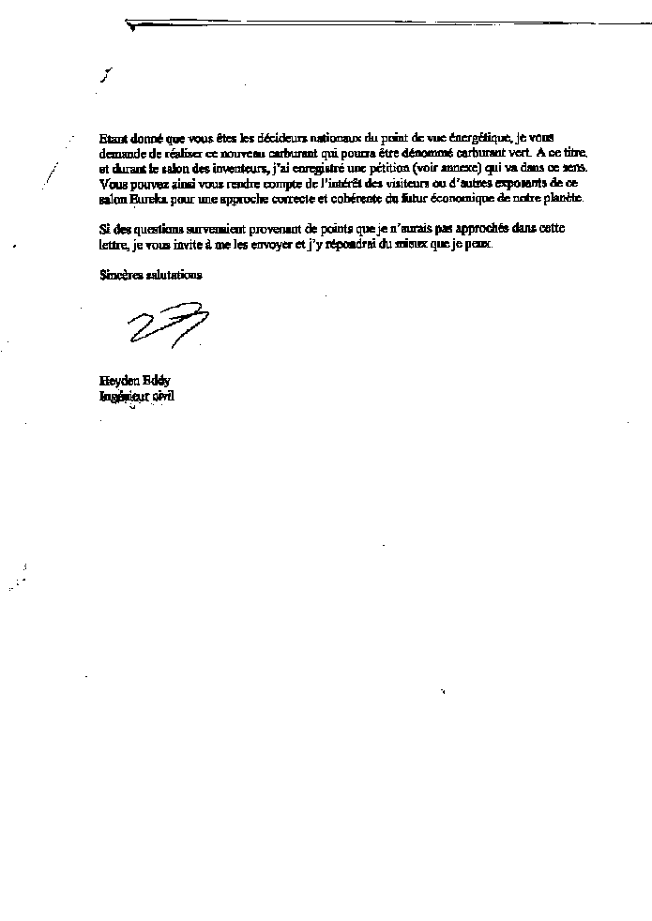

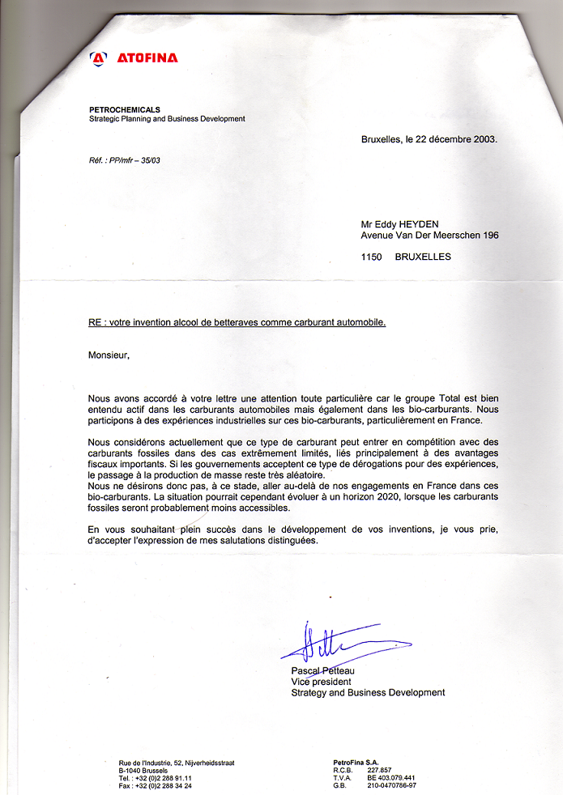
PROJET

Accord scientifique et commercial obligatoire légalement
entre Mr Eddy Heyden et TOTAL Belgium

Septembre 2007

Intéressés :

Inventeur et mandataire brevet belge : Eddy Heyden, ingénieur civil

Directeur Qualité Total Belgium : Mr Morato

Référence : Brevet belge (3 régions économiques européennes) déposé 0420/2004 et
Publié 1016135A7 à L’Office belge de la Propriété Intellectuelle

Domaine de l’invention : Carburant pour moteurs réalisés à partir d’alcool (1 à 99 %) et de dérivés distillés du pétrole : essence, diesel, etc… (99 à 1 %)

Définition de mon exigence maintenant intangible :

La société TOTAL Belgium réalisera et vendra un carburant mélange entre éthanol et dérivés du pétrole : essence et/ou diesel si elle le désire. Cela s’effectuera pour un volume annuel que la société TOTAL Belgium décidera elle-même.

Etant donné le brevet, l’inventeur autorise la société TOTAL Belgium à effectuer cette production et ce commerce contre la somme de 1 eurocent par litre de carburant vendu. L’inventeur ne prend aucune responsabilité industrielle sur ce carburant, c’est la société TOTAL Belgium qui doit prendre ces responsabilités et ces assurances.

Signatures :

E.HEYDEN Mr Morato
Mandataire brevet légal belge Directeur Qualité Total Belgium

Accord industriel et financier : PROJET

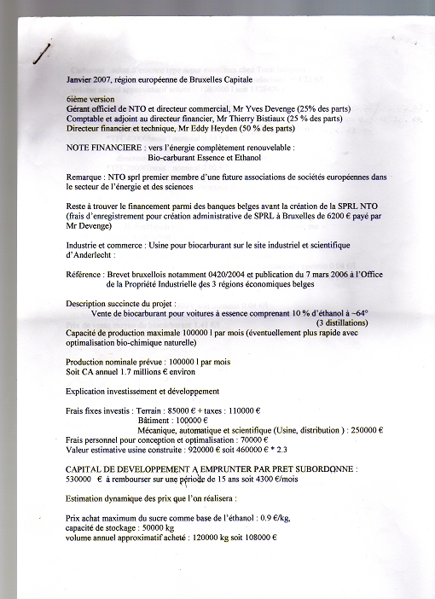
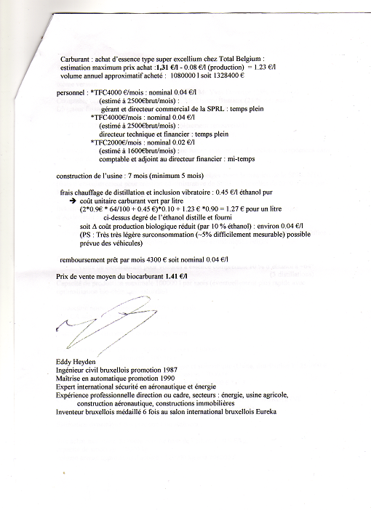
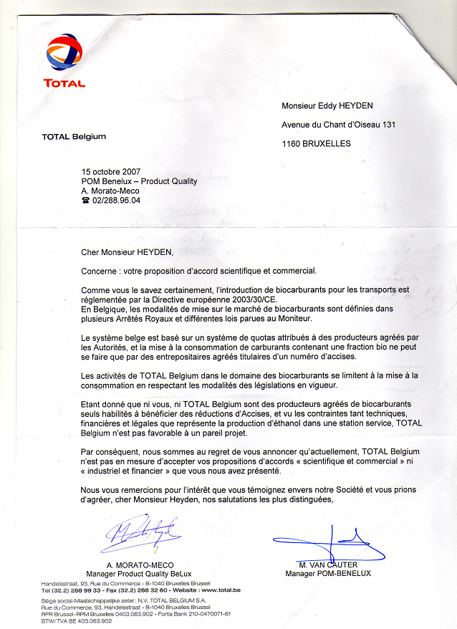
Histoire d’essais d’accord avec Shell Belgium

Bruxelles, le 21 novembre 2008

Monsieur le directeur Penneman,

Je suis en possession d'un brevet belge sur les bio-carburant base alcool donc ethanol.

Je vous joins en annexe ma proposition d'accord tranquille.

Cordiales Salutations

Eddy Heyden
Ingénieur civil bruxellois
Intervenants

Inventeur et responsable brevet mandaté : Eddy Heyden, ingénieur civil

Direction Commerciale Shell Belgium : Mr Claude Penneman

Référence : Brevet belge (3 régions économiques européennes) déposé 0420/2004 et
Publié 1016135A7 à L’Office belge de la Propriété Intellectuelle

Domaine de l’invention : Carburant pour moteurs réalisés à partir d’alcool (1 à 99 %) et de dérivés distillés du pétrole : essence, diesel, etc… (99 à 1 %)

Définition de votre accord :

La société Shell Belgium réalisera et vendra un carburant mélange entre éthanol et dérivés du pétrole : essence et/ou diesel. Cela s’effectuera pour un volume annuel que la société Shell Belgium décidera elle-même.

Etant donné le brevet, l’inventeur autorise la société Shell Belgium à effectuer cette production et ce commerce contre la somme de 1 eurocent par litre de carburant vendu. L’inventeur ne prend aucune responsabilité industrielle sur ce carburant, c’est la société Shell Belgium qui doit prendre ces responsabilités et ces assurances.
Bruxelles, le 1er décembre 2008

Monsieur le directeur,

Voici quelques informations administratives concernant la "Rente d'Invention" que je désires obtenir
pour l'utilisation de bio-carburant avec ethanol sur le territoire Belgique.

Si vous êtes d'accord, le règlement de mon indemnité de brevet se fera par l'intermédiaire
(car il existe plusieurs grandes sociétés pétrolières) de l'agence interimaire Adecco
à Auderghem (02/533.21.10.). Ils possèdent mon curriculum vitae avec mes expériences professionnelles.

Le titre du contrat sera "consultance d'idée intellectuelle d'innovation" en contre-partie de la distribution commerciale de biocarburant avec ethanol comme base novatrice sur les 3 régions économiques européennes de la Belgique.
Il débutera optimalement, le 1er janvier 2009. Il n'y aura pas d'horaire personnel de prestation obligatoire en vos locaux du siège social. Le montant mensuel de rémunération, estimatif de la consommation du mois courant
appliquée au taux rémunérateur de 1 eurocent/litre, s'effectuera en fin du mois considéré.

Dans l'attente de notre meeting,

Cordiales salutations

E.Heyden

Bruxelles, le 15 décembre 2008

Monsieur le directeur,

Contrairement à déclaré paisiblement par votre réceptionniste,
je n'ai pas reçu aujourd'hui une acceptation de compromis de votre part
et de la part de l'ensemble de la société Shell Belgium,
quant à mon brevet sur les biocarburants (OPRI 0420/2004)
pour les 3 régions économiques de la Belgique fédérale.

Votre société belge dans sa fonction de distribution de carburant,
et moi-même, inventeur et mandataire d'un brevet sur les biocarburants,
sommes donc en désaccord économique fédéral belge.
Mon avocat vous contactera probablement sur ce sujet
dans le courant du mois de janvier 2009
afin d'obtenir une décision de jugement décisionnaire
du tribunal du commerce de Bruxelles-capitale.

Salutations

Eddy Heyden
Inventeur et mandataire de brevet
Ingénieur civil

Histoires diverses d’essais infructueux bancaires et en agro-industries

